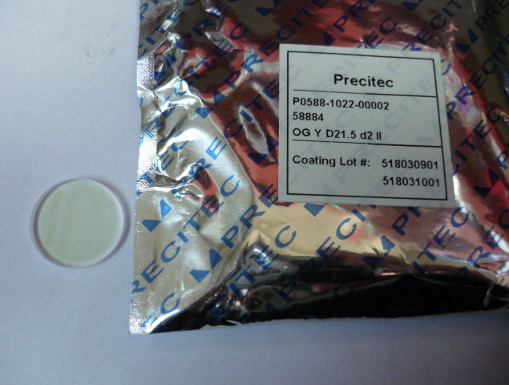

Код | Артикул | Наименование/ Бренд/  Поставщик | Параметры,  мм | Место установки/Назначение
F0064245 |  | Стекло защитное верхнее PROCUTTER P0588-1022-00002 | D=21,5  H=2 | Установка лазерной резки
 |  | Ermaksan

